ГУ «ХК «Брест» ОСП «СДЮШОР по хоккею с шайбой и фигурному катанию»
В этом месяце просмотренно 323 тренеровки, средний балл 71.6. В общем рейтенге Школа занимает 18 место. По сравнению с прошлым месяцем Школа не изменило свое положение в рейтенге.
17) ОСП «СДЮШОР «Неман» ГУ ХК «Неман»
18) ГУ «ХК «Брест» ОСП «СДЮШОР по хоккею с шайбой и фигурному катанию»
19) УCУ «ДЮСШ Ивацевичского района»
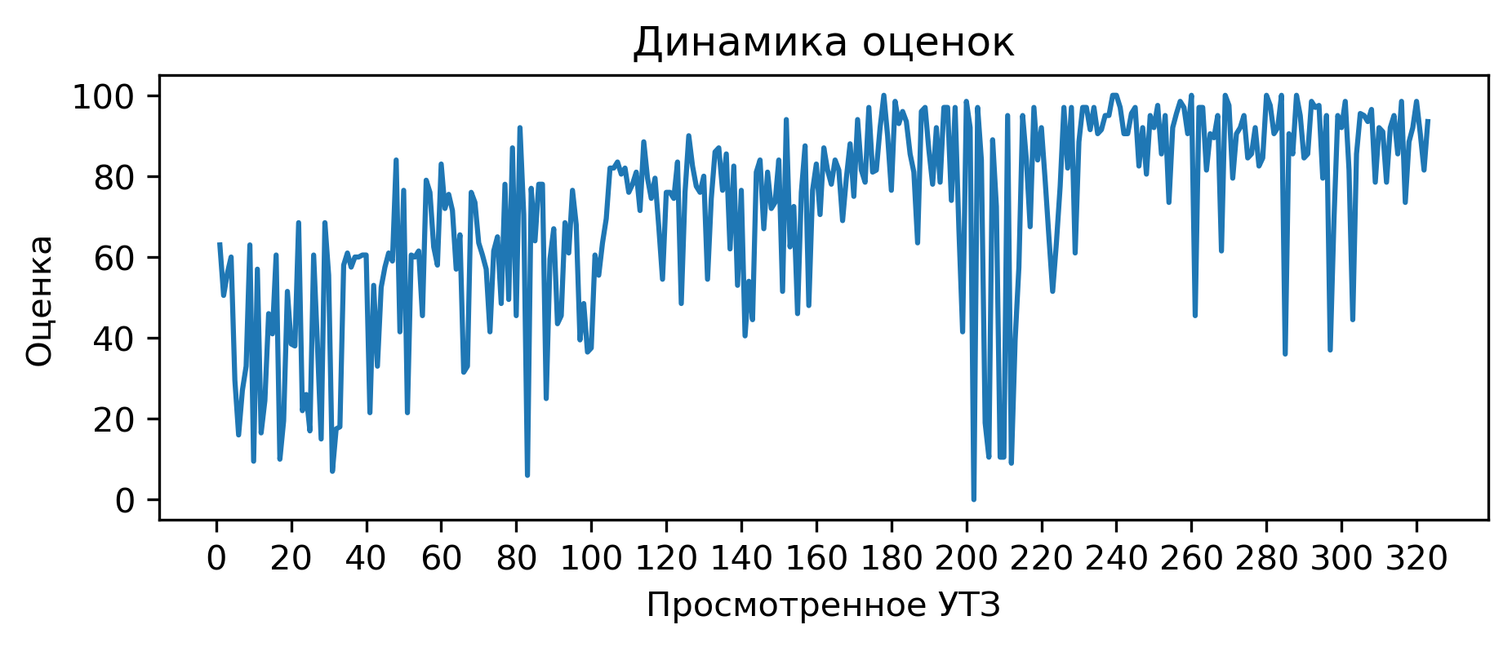
Процент выполнения вопросов:
1) Соблюдение питьевого режима: выполнение 12.7%
2) На каждые 10 спортсменов 1 тренер и больше: выполнение 44.3%
3) Для проведения УТЗ предоставлена достаточная площадь льда: выполнение 52.9%
4) Есть план-конспект на занятие составленный с помощью Google-таблицы: выполнение 56.0%
5) Обеспечен необходимый режим работы и отдыха в выполняемом упражнении (моторная плотность): выполнение 58.5%
6) Есть недельный микроцикл: выполнение 61.0%
7) Высокий уровень организации УТЗ: выполнение 61.9%
8) Прописано время работы, время отдыха, количество повторений в каждом упражнении: выполнение 64.1%
9) Интенсивность, время работы и отдыха соответсвуют запланированным качествам и режиму, в котором эти качества тренируются: выполнение 69.7%
10) Отсутствует годовой план: выполнение 75.5%
11) Игра составляет 15% общего времени и больше: выполнение 75.9%
12) Нет плана на месяц: выполнение 77.1%
13) Применение необходимого инвентаря: выполнение 79.6%
14) Рациональное использование времени тренировки: выполнение 82.4%
15) Активное участие тренеров в проведении УТЗ: исправляет ошибки, уделяет внимание учащимся: выполнение 87.0%
16) Части занятия проведены в нужной последовательности и дополняют друг друга: выполнение 88.2%
17) Высокий эмоциональный фон: выполнение 90.7%
18) Прописаны 3 задачи занятия: выполнение 91.0%
19) Все запланированные задачи занятия решены: выполнение 92.6%
20) Присутствует основная подготовительная и заключительная части занятия: выполнение 94.1%
21) Прописано общее время работы в упражнении: выполнение 95.7%
22) УТЗ не соответствует плану-конспекту либо отсутствует план-конспект на УТЗ: выполнение 96.6%
23) Задания соответствуют уровню занимающихся: выполнение 97.8%
24) Подготовка к упражнению в УТЗ занимало более 5 минут: выполнение 99.4%
Климовец Дмитрий Игоревич
В этом месяце просмотренно 61 тренеровки, получил средний балл 60.79. В этом месяце данный тренер занял 142 место в рейтенге состоящем из 162 мест.
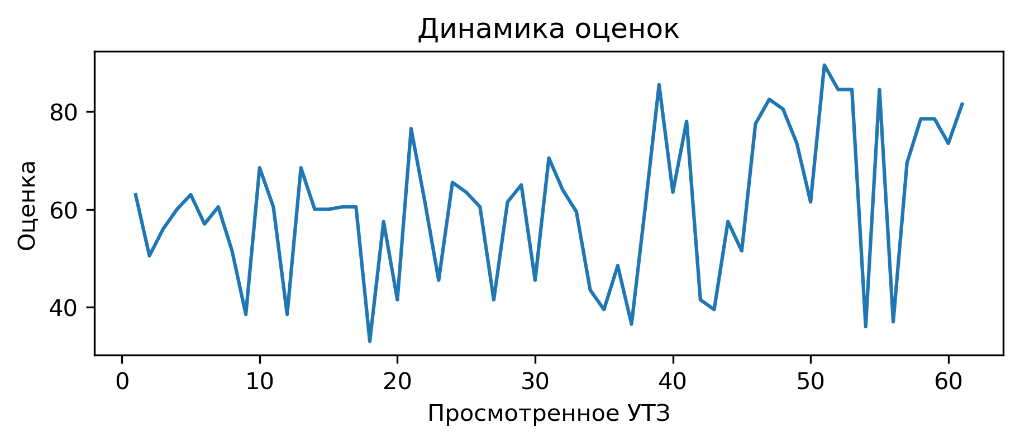
Вопросы с самым плохим процентом выполнением:
С вратарями ведется отдельная работа согласно плану: выполнение 0.0%
Использование современных технологий (Видеоанализ, BlazePod, Polar, SmartSpeed): выполнение 0.0%
При выполнении заданий учащиеся не мешают друг другу: выполнение 0.0%
Прописано время работы, время отдыха, количество повторений в каждом упражнении: выполнение 4.9%
Есть план-конспект на занятие составленный с помощью Google-таблицы: выполнение 9.8%
Селивоник Вадим Сергеевич
В этом месяце просмотренно 97 тренеровки, получил средний балл 64.45. В этом месяце данный тренер занял 135 место в рейтенге состоящем из 162 мест.
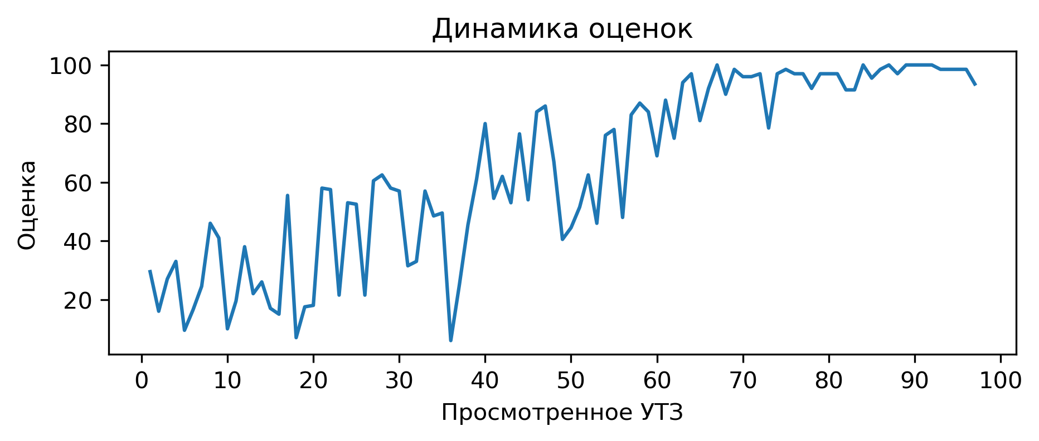
Вопросы с самым плохим процентом выполнением:
Использование современных технологий (Видеоанализ, BlazePod, Polar, SmartSpeed): выполнение 0.0%
Соблюдение питьевого режима: выполнение 6.2%
При выполнении заданий учащиеся не мешают друг другу: выполнение 6.2%
С вратарями ведется отдельная работа согласно плану: выполнение 13.4%
Неизвестно
В этом месяце просмотренно 2 тренеровки, получил средний балл 64.0. В этом месяце данный тренер занял 155 место в рейтенге состоящем из 162 мест.
Вопросы с самым плохим процентом выполнением:
Есть недельный микроцикл: выполнение 0.0%
Есть план-конспект на занятие составленный с помощью Google-таблицы: выполнение 0.0%
Прописано время работы, время отдыха, количество повторений в каждом упражнении: выполнение 0.0%
С вратарями ведется отдельная работа согласно плану: выполнение 0.0%
Активное участие тренеров в проведении УТЗ: исправляет ошибки, уделяет внимание учащимся: выполнение 0.0%
Высокий уровень организации УТЗ: выполнение 0.0%
Использование современных технологий (Видеоанализ, BlazePod, Polar, SmartSpeed): выполнение 0.0%
Применение необходимого инвентаря: выполнение 0.0%
Для проведения УТЗ предоставлена достаточная площадь льда: выполнение 0.0%
При выполнении заданий учащиеся не мешают друг другу: выполнение 0.0%
Обеспечен необходимый режим работы и отдыха в выполняемом упражнении (моторная плотность): выполнение 0.0%
Завадский Артур Николаевич
В этом месяце просмотренно 23 тренеровки, получил средний балл 72.46. В этом месяце данный тренер занял 157 место в рейтенге состоящем из 162 мест.
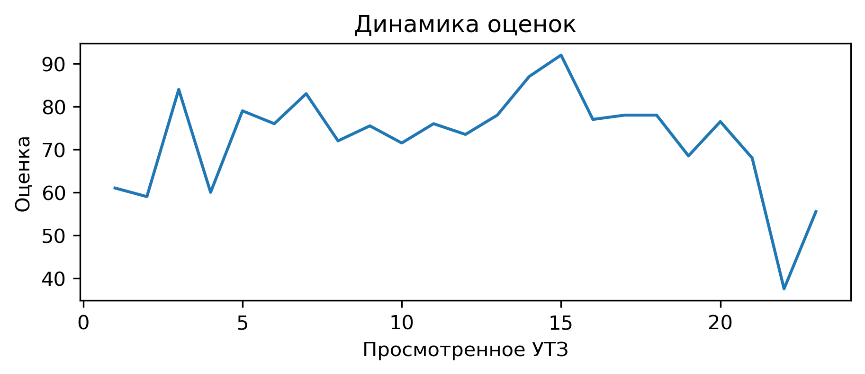
Вопросы с самым плохим процентом выполнением:
Использование современных технологий (Видеоанализ, BlazePod, Polar, SmartSpeed): выполнение 0.0%
Для проведения УТЗ предоставлена достаточная площадь льда: выполнение 0.0%
При выполнении заданий учащиеся не мешают друг другу: выполнение 0.0%
Обеспечен необходимый режим работы и отдыха в выполняемом упражнении (моторная плотность): выполнение 0.0%
Гук Валентин Сергеевич
В этом месяце просмотренно 70 тренеровки, получил средний балл 82.25. В этом месяце данный тренер занял 63 место в рейтенге состоящем из 162 мест.
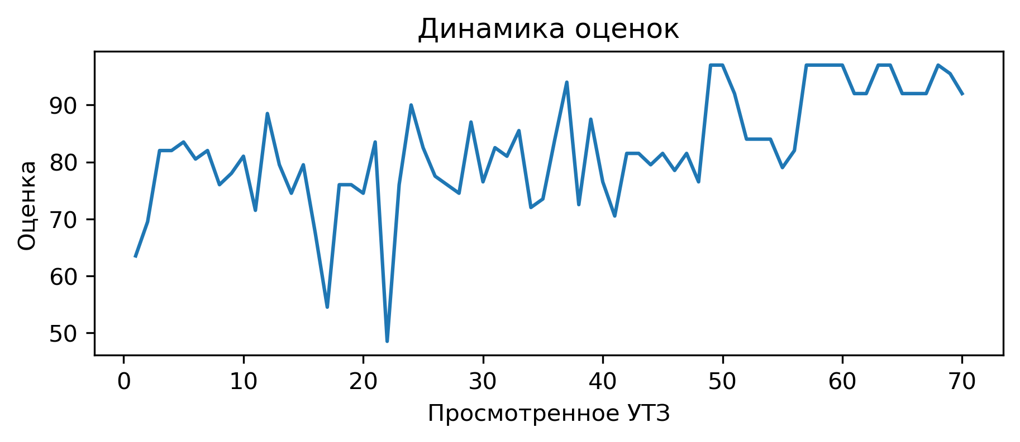
Вопросы с самым плохим процентом выполнением:
С вратарями ведется отдельная работа согласно плану: выполнение 0.0%
Соблюдение питьевого режима: выполнение 1.4%
Использование современных технологий (Видеоанализ, BlazePod, Polar, SmartSpeed): выполнение 1.4%
При выполнении заданий учащиеся не мешают друг другу: выполнение 2.9%
Занько Сергей Леонидович
В этом месяце просмотренно 2 тренеровки, получил средний балл 87.25. В этом месяце данный тренер занял 39 место в рейтенге состоящем из 162 мест.
Вопросы с самым плохим процентом выполнением:
Заключительная переводит организм из тренировочного режима в восстановительный: выполнение 0.0%
Соблюдение питьевого режима: выполнение 0.0%
Использование современных технологий (Видеоанализ, BlazePod, Polar, SmartSpeed): выполнение 0.0%
Бараношник Дмитрий Александрович
В этом месяце просмотренно 29 тренеровки, получил средний балл 92.79. В этом месяце данный тренер занял 15 место в рейтенге состоящем из 162 мест.
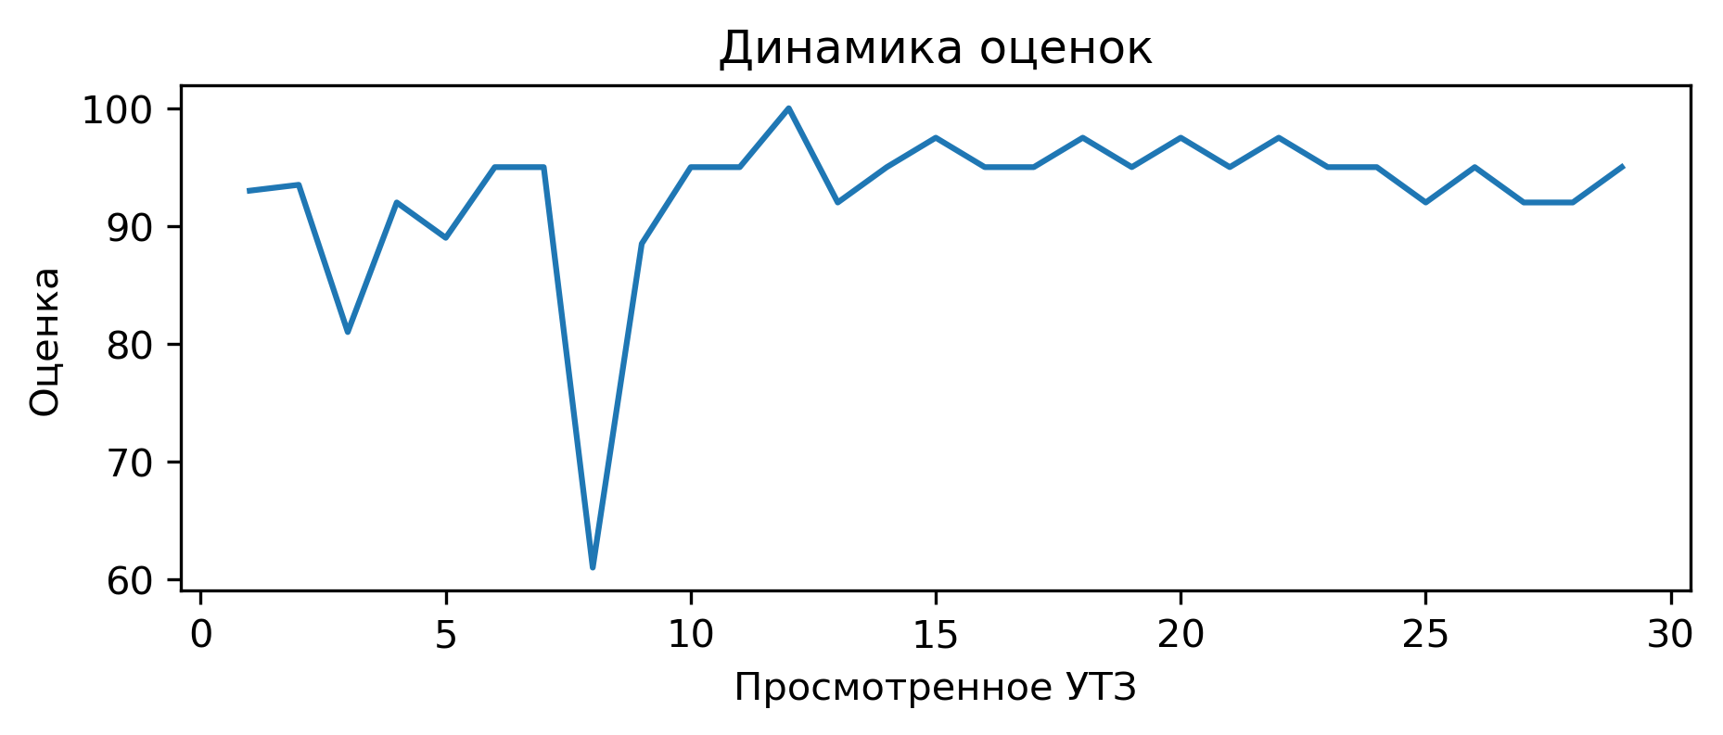
Вопросы с самым плохим процентом выполнением:
На каждые 10 спортсменов 1 тренер и больше: выполнение 3.4%
Берчук Кирилл Николаевич
В этом месяце просмотренно 17 тренеровки, получил средний балл 53.74. В этом месяце данный тренер занял 149 место в рейтенге состоящем из 162 мест.
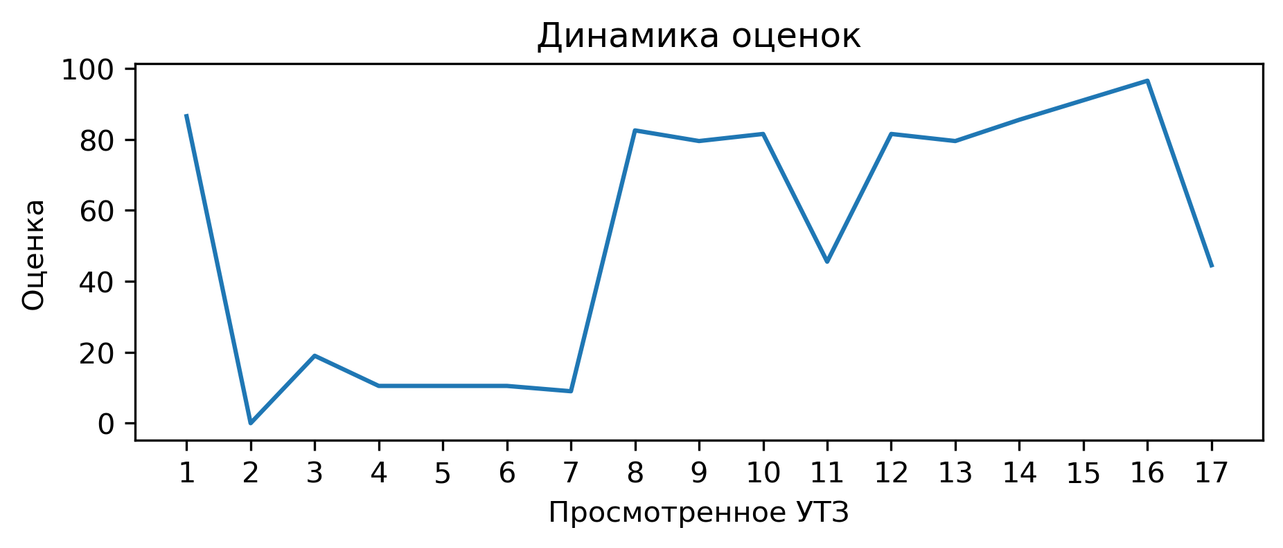
Вопросы с самым плохим процентом выполнением:
Есть план-конспект на занятие составленный с помощью Google-таблицы: выполнение 5.9%
Логвинюк Николай Владимирович
В этом месяце просмотренно 22 тренеровки, получил средний балл 83.43. В этом месяце данный тренер занял 57 место в рейтенге состоящем из 162 мест.
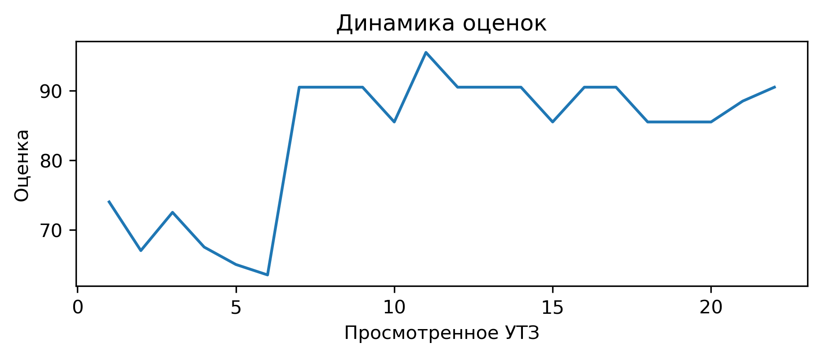
Вопросы с самым плохим процентом выполнением:
Есть план-конспект на занятие составленный с помощью Google-таблицы: выполнение 0.0%
Соблюдение питьевого режима: выполнение 4.5%

